template literals

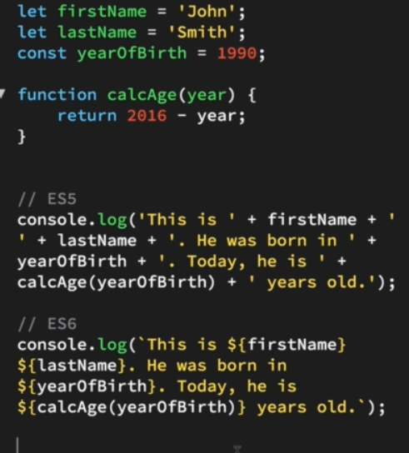

Sử dụng `` đề ghi nguyên string ko cần ngắt từng đoạn với biến như trong es5, biến hàm được ghi trong ${variable}

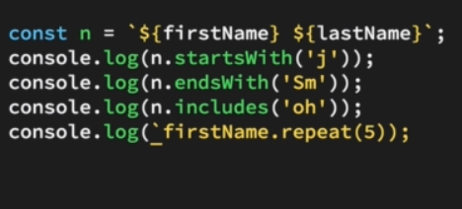

String.startsWith(‘sss’);

String.endsWith(‘s’);

String.includes(‘ss’);

* True or false

String.repeat(n); repeat string n times